**09.09.2020**

**Пара№3**

**Группа 21-К**

**Профессиональный модуль ( ПМ 03.) « Управление ассортиментом, оценка качества и обеспечение сохраняемости товаров»**

**Преподаватель Попова А.В.**

**ПЗ№3. Составление ассортиментной матрицы**

Цель:

- Изучить методики определения показателей ассортимента

- Изучить правила составления ассортиментной матрицы.

***Задание 1.***

Ознакомиться с теоретическими сведениями

**Ассортиментная матрица** – это перечень всех товарных позиций, включая и сезонные товары, которые могут временно отсутствовать в магазине. Но это не просто список товаров - матрица строится на основе классификатора и является результатом структурирования ассортимента. К уровням деления в классификаторе добавятся субкатегории, бренды, свойства и иные единицы учета.   
  
Для каждой компании своя существует матрица, отвечающая задачам конкретного магазина со своими конкретными клиентами. Причем это должен быть не хаотичный документ в формате MS Word или Excel с разрозненными колонками, а подробный и структурированный, подверженный определенной логике перечень всех товарных позиций.   
  
Все товары в матрице утверждены для продажи, и сюда могут дополнительно вносить информацию о поставщиках, условиях поставки, упаковке, габаритах, свойствах т.п. Разрабатывается ассортиментная матрица на основе документа об ассортиментной политике, в котором отражен порядок работы с ассортиментом. По сути, грамотно составленная матрица – это основной документ, на основании которого стоится вся работа ассортиментом.   
  
**Ассортиментная матрица является результатом изучения и учета таких факторов, как:**

* покупательский спрос (кто наш основной потребитель – возраст, уровень доходов, семейное положение, образование, как отдыхает, что покупает чаще всего, зачем совершает покупки в нашем магазине, что хочет получить, какие услуги ожидает от нас или конкурентов);
* ассортимент конкурентов (кто из конкурентов присутствует, какие преимущества имеет, какой уровень цен у конкурентов, какие услуги предлагают, кто из других сетей еще собирается «прийти»);
* специфика региона или города (город с развитой инфраструктурой, промышленный, город-порт или областной центр, столица региона или окраина);
* особенности местоположения (спальный район, в центре города, возле оживленной трассы, рядом рынок и т.п.);
* требования к формату (магазин самообслуживания или торговля через прилавок, минимаркет, супермаркет, дискаунтер или бутик, и т.п.)

На основе существующей ассортиментной матрицы составляется **ассортиментный минимум** - перечень товарных позиций, которые должны постоянно присутствовать в магазине в определенный период времени. Опять же, ассортиментный минимум зависит от сезонных колебаний спроса и других факторов, связанных со спецификой магазина – режима работы (круглосуточно или традиционно с перерывом на обед), расположения магазина (в престижном центре, в спальном районе, на оживленной пригородной трассе), основными клиентами (бабушки-пенсионерки или работающие молодые люди, не имеющие еще семьи и детей) и так далее.

*Пример по строения ассортиментной матрицы на основе классификатора* 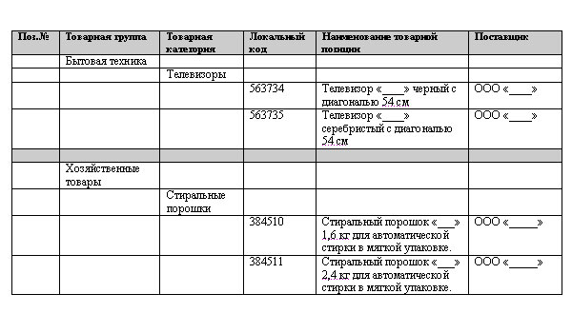

***Задание 2.***

Пользуясь Интернет источниками, учебной литературой , разработать ассортиментную матрицу по вымышленному магазину. Оформить в таблице.

**Ассортиментная матрица магазина________________________________________**

|  |  |  |  |  |  |
| --- | --- | --- | --- | --- | --- |
|  |  |  |  |  |  |
|  |  |  |  |  |  |
|  |  |  |  |  |  |
|  |  |  |  |  |  |
|  |  |  |  |  |  |
|  |  |  |  |  |  |
|  |  |  |  |  |  |
|  |  |  |  |  |  |
|  |  |  |  |  |  |
|  |  |  |  |  |  |